МІНІСТЕРСТВО ОСВІТИ І НАУКИ УКРАЇНИ

НАЦІОНАЛЬНИЙ УНІВЕРСИТЕТ «ЛЬВІВСЬКА ПОЛІТЕХНІКА»

Кафедра ЕОМ



ЗВІТ
з лабораторної роботи №2
з курсу “Веб-програмування”
на тему: «Основні конструкції мови JavaScript»

Виконав:

Перевірив:

студент групи КІ-403
Порубайміх О.Є.

Мальцев Е.Є.

Львів – 2025

Мета роботи

Вивчити основні конструкції мови JavaScript.

Хід роботи

1. Оператор IF - ELSE

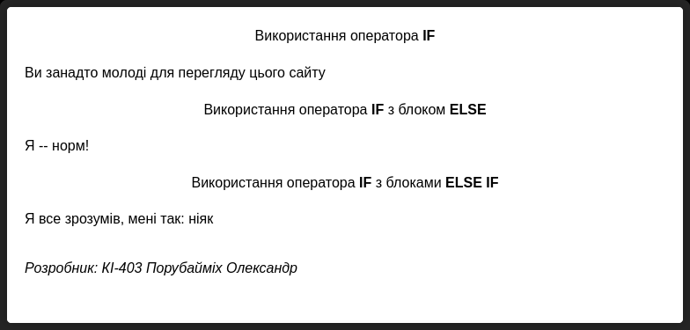

2. Пошук найбільшого числа.

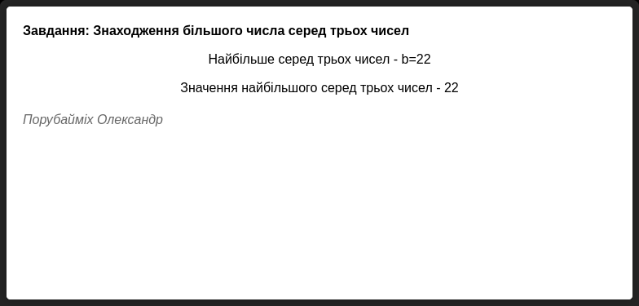

3. Використання оператору SWITCH.

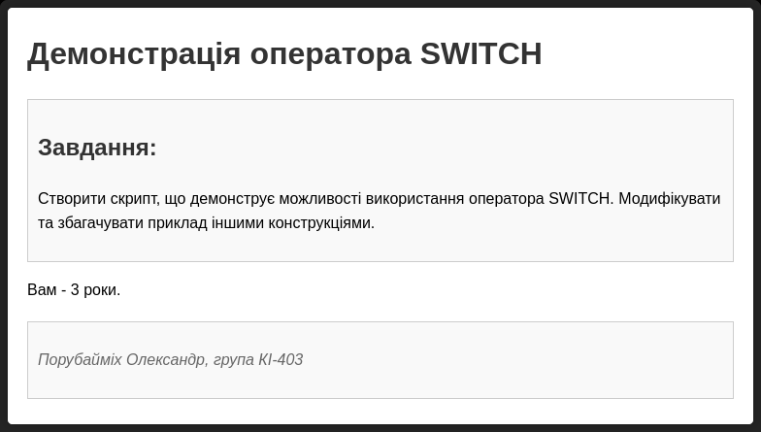

4. Використання циклів FOR, WHILE, DO .. WHILE.

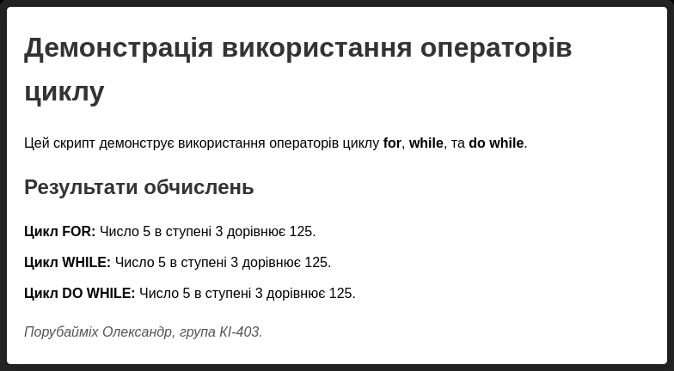

5. Використання циклу FOR .. IN.

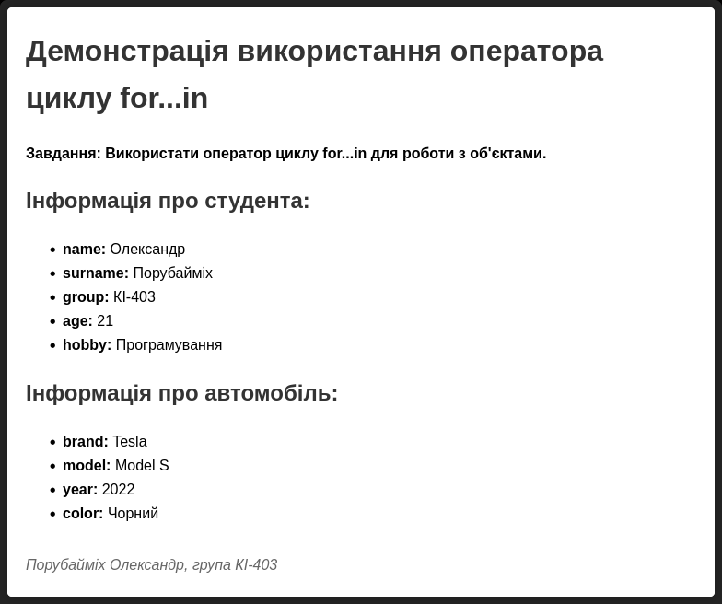

6. Гра «Вгадай число».

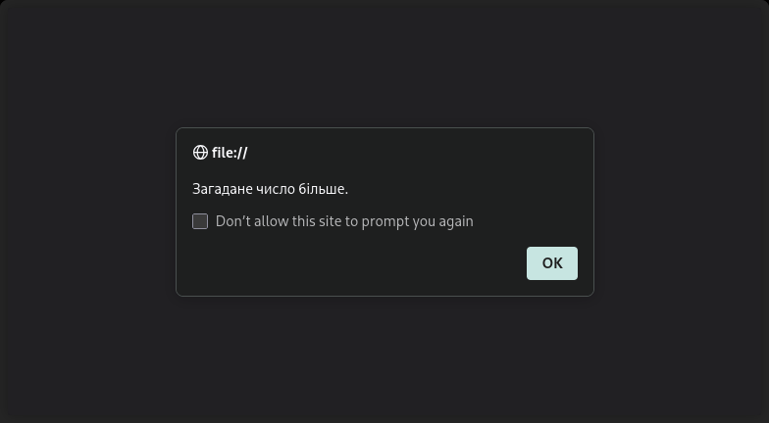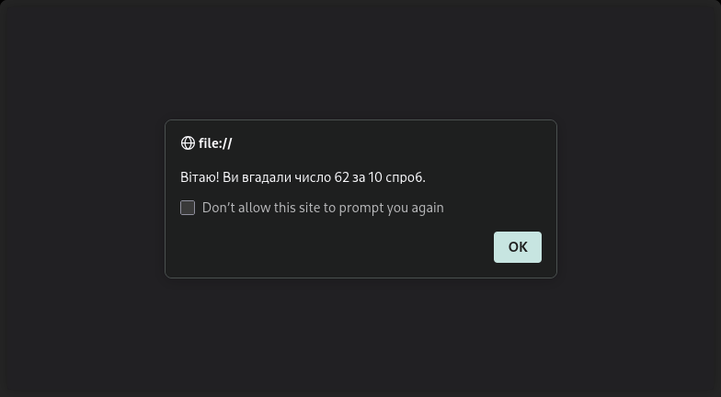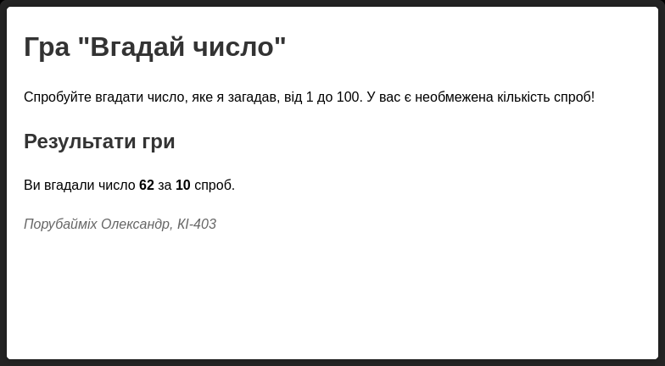

Висновки

У ході виконання лабораторної роботи я ознайомився з основними конструкціями мови JavaScript, зокрема з умовними операторами if, if-else, switch та циклами for, while, do...while. Я навчився використовувати ці конструкції для реалізації логіки програм. Практичним результатом стало створення простої гри "Вгадай число", яка дозволила закріпити отримані знання та продемонструвати вміння працювати з умовами, циклами та взаємодією з користувачем.

